1. Sql 的like语句是不能利用索引的，进行全表扫描

2、b树 b+树（需要研究）

（很重要，未仔细研究，可以对比数据库索引，得出相关技术研究）https://baike.baidu.com/item/%E5%80%92%E6%8E%92%E7%B4%A2%E5%BC%95/11001569

倒排索引技术, 倒排索引主要由两个部分组成：“单词词典”和“倒排文件”

主要是语言分词技术很重要

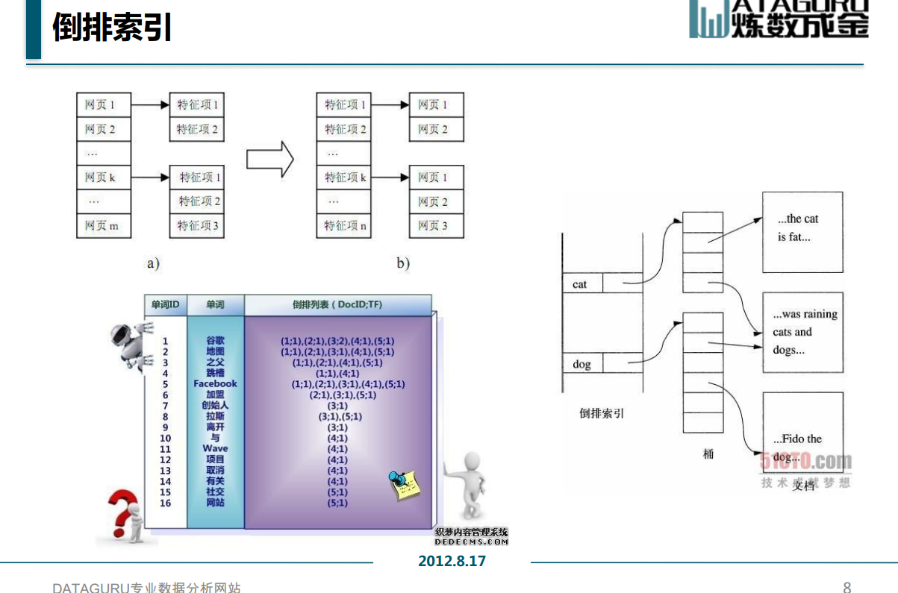

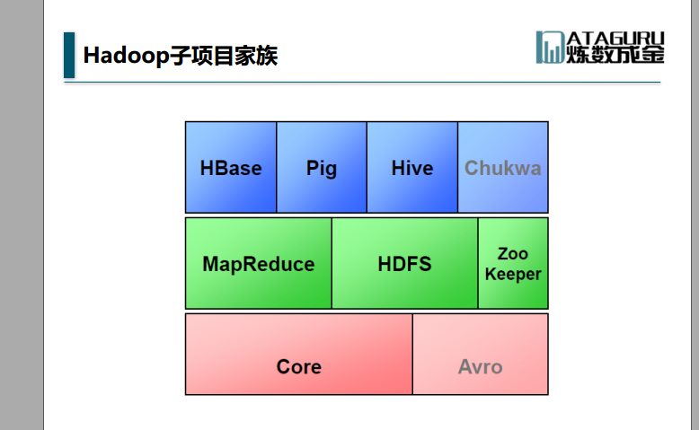

Page-rank算法，给网页进行